

Pressmeddelande 4 juni 2019

**Fyra personers enorma mod blir tv-serie**

**När Santander tillsammans med En Svensk Klassiker och Stephan Wilson sökte deltagare till sitt projekt ”Min Klassiker” strömmade över 900 ansökningar in från människor som ville ha hjälp att genomföra en livsstilsförändring.**

**Men, att be om hjälp kan vara svårt. Att dessutom bli filmad samtidigt som man kämpar för att nå sina fysiska och/eller psykiska mål kräver ett enormt mod.**

Och mod – det är vad Min Klassikers fyra deltagare Line, Ulrica, Michel och Susanne alla har gemensamt. Parallellt med deras pågående livsstilsförändring gör de sitt yttersta för att motivera och inspirera andra att våga påbörja resan mot en hållbar och hälsosam livsstil i serien #MinKlassiker som blir tv i höst.

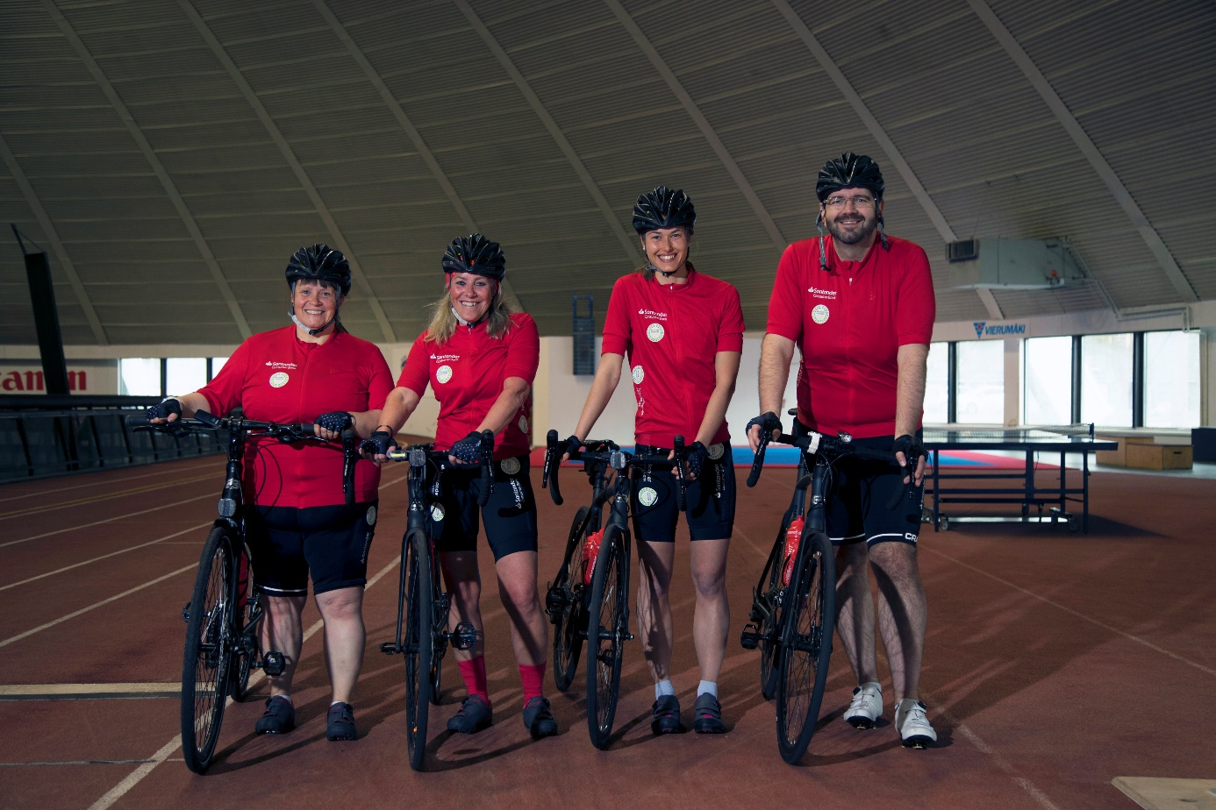

#MinKlassikers modiga deltagare från vänster Line, Susanne, Ulrica och Michel

FOTO: Jeff Yingling

**Här är våra deltagare:**

[**Line Synnöve Bengtssons**](https://www.santanderconsumer.se/om-oss/engagemang/min-klassiker/line-synnove-bengtsson/) största utmaning är hennes tunga kropp, som också är hennes styrka eftersom hon, enligt sin läkare, är helt frisk. Lines huvudsakliga mål är att kunna finnas för sina barn så länge som möjligt.

* Förra året var jag på en av Stephans föreläsningar när han pratade om hälsa och motion. Han berättade att livet kan förkortas med ungefär sex år till följd av övervikt. Jag tänkte att ”det kvittar väl om jag dör när jag är 78 eller 84”, det är så långt bort. Men sen tänkte jag på mina barn, och då blev sex år ganska lång tid. Om jag får barnbarn till exempel så missar man väldigt mycket. Det hade inte slagit mig på samma sätt tidigare. Jag behövde bli uppruskad! Och det blev jag, med rätt ord, från rätt person, på rätt plats, i rätt tid.

[**Ulrica Johansson**](https://www.santanderconsumer.se/om-oss/engagemang/min-klassiker/ulrica-johansson/)är Min Klassikers yngsta deltagare. Hennes ungdomsår kantades av ett destruktivt förhållningssätt till mat, kropp och träning. I dag längtar hon efter att finna träningsglädjen, utan fokus på prestation och tider.

* Jag kände att min tidigare träning var väldigt tråkig och enformig – ett nödvändigt ont. Jag behövde hitta ett nytt ”varför” till att träna, och framförallt att lära mig träna kravlöst. Jag vill känna att mitt klassiker-år, oavsett hur det går, har varit fantastiskt.

[**Michel Stetskos**](https://www.santanderconsumer.se/om-oss/engagemang/min-klassiker/michel-stetsko/) uppvaknande skedde när vågen en dag visade 170 kilo. Kilon som skulle kunna förkorta hans liv avsevärt. Efter en gastrisk sleeve-operation började hans långa resa mot en hållbar och hälsosam livsstil.

* Jag har haft komplex för min kropp i hela mitt liv. Så min största utmaning är att visa mig i badbyxor. Jag är den som suttit på en filt på stranden när alla andra badar. Ett av mina mål är att kunna känna mig trygg i mig själv och acceptera mitt utseende. Men det huvudsakliga målet är att få en sundare livsstil och en livsstilsförändring som varar livet ut, motionen ska vara en del av vardagen.

[**Susanne Nordqvist**](https://www.santanderconsumer.se/om-oss/engagemang/min-klassiker/susanne-nordqvist/) har de senaste åren befunnit sig i en nedåtgående spiral, med depression och svår ångest som följd. Hon var i desperat behov av hjälp, och längtade tillbaka till sitt starka, friska jag.

* Jag har tappat bort mig själv. Mitt fokus just nu är att återfå mitt självförtroende och min styrka – fysisk och psykiskt. Jag vet inte vad som hade hänt om det här projektet inte dykt upp, Min Klassiker har varit min livlina. Just nu tar jag revansch för alla år som gått förlorade.

**Se alla episoder av Min Klassiker** [**här**](http://www.minklassiker.se/) **och läs våra ingående intervjuer med Line, Michel, Susanne och Ulrica** [**här.**](https://www.santanderconsumer.se/om-oss/engagemang/min-klassiker/)

**Deltagarna i Min klassiker:**

Line Synnöve Bengtsson, 45 år, Höljes & Karlstad

Susanne Nordqvist, 57 år, Östersund

Ulrica Johansson, 22 år, Stockholm

Michel Stetsko, 42 år, Örebro

#Minklassiker är ett samarbete med **Santander Consumer Bank** och **En Svensk Klassiker** i syfte att inspirera och motivera fler till att investera i en hållbar livsstil och tv-seriens fem avsnitt har premiär senare i höst på TV6, TV3, Viafree och Viaplay.

**Frågor & bokning av intervjuer:**

Annica Saltskog/Santander 072 454 00 27

Micke Thorén/En Svensk Klassiker 070 559 72 21

**Min Klassiker:**

Santander Consumer Bank Sverige och En Svensk Klassiker slöt upp bakom Stephan Wilsons idé och gjorde tillsammans satsningen möjlig. Projektet heter ”Min Klassiker” och syftar till att hitta ett antal personer som behöver en långsiktig livsstilsförändring, för att må bättre och leva mer hälsosamt.

**Santander Consumer Bank Sverige** har som huvudsponsor till **En Svensk Klassiker** sedan 2016 gemensamt arbetat för rörelse och gemenskap för fler och har bland annat hjälpt skidlegenden Johan Olsson att förverkliga sin Klassiker-idé.

På minklassiker.se kan du se samtliga avsnitt inklusive extramaterial. På Instagramkontot @minklassiker får du kontinuerliga uppdateringar och kan följa våra deltagare på nära håll.